ENTITAT-RELACIÓ (60%)

- Dels atributs de cada entitat ha de quedar clar quins són obligatoris, quins són opcionals i quin o quins formen la clau.
- Indicar clarament les relacions del disseny i la seva connectivitat i opcionalitat.
- Si feu algun supòsit, anoteu-lo.

- TALLER DE REPARACIÓ DE COTXES (4.5 punts)

Ens demanen dissenyar una base de dades per a un taller de reparació de cotxes.

En el taller treballen varis mecànics. De cada mecànic volem saber el DNI, nom, la data de contractació, el torn (matí o tarda) i les hores extra treballades.

Un dels mecànics és el cap de taller.

També es vol guardar informació dels clients del taller: DNI, nom, telèfon i adreça.

Cada client pot portar varis vehicles al taller. De cada vehicle ens interessa la matrícula, marca i model.

Cada cop que es porta un vehicle al taller només és reparat per un mecànic, però un mateix vehicle es pot portar varis cops al taller. De cada reparació de cada vehicle es vol saber la data de la reparació i l’import.

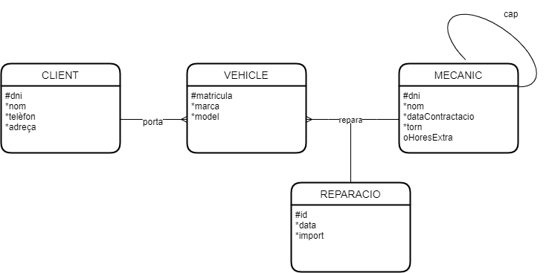

- ENQUESTES ACTIVITATS EXTRAESCOLARS (4.5 punts)

Es vol dissenyar una base de dades per gestionar les enquestes de les activitats extraescolars que fan els alumnes de l’institut (sortides, xerrades, ...)

De cada activitat es vol saber el nom de l’activitat, que es pot repetir, la data en que es fa l’activitat i una valoració.

Cada activitat és organitzada per 1 o més professors. Dels professors es vol guardar un identificador, el nom i el departament al que pertanyen. Cada professor pot organitzar vàries activitats.

En cada activitat participa un o varis grups d’alumnes. De cada grup d’alumnes es necessita el nom del grup i el número d’alumnes. Cada grup d’alumnes pot participar en més d’una activitat.

Les enquestes de les activitats estan formades per 3 preguntes (p1, p2 i p3). Es vol guardar les respostes a les preguntes de cada enquesta. Per mantenir l’anonimat de qui respon, les respostes de les enquestes no estan vinculades a cap alumne. Només volem guardar les respostes a cada una de les tres preguntes de cada alumne que respon l’enquesta de l’activitat.

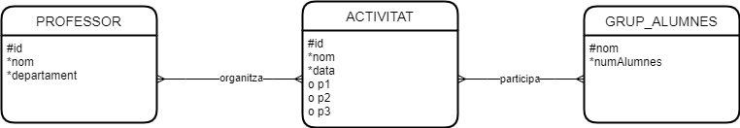

Traspàs a model relacional (40%)

Donat el següent model Entitat-Relació, feu el traspàs al model relacional.
- Traducció de les entitats 4.5 punts
- Traducció de les relacions 10 punts

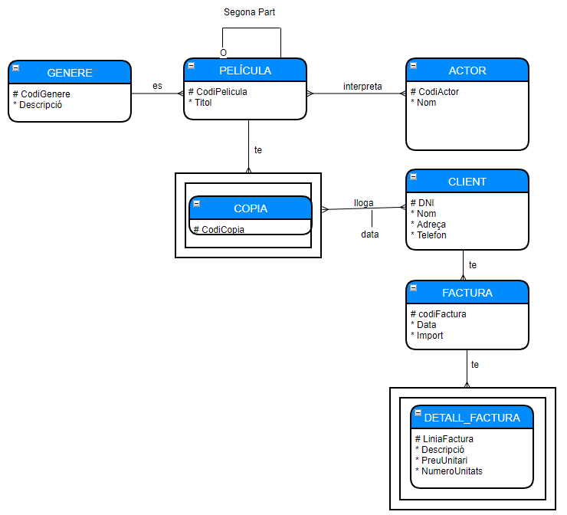
TRADUCCIÓ ENTITATS:
-GENERE: generes(codiGenere, descripcio)
-PELÍCULA: pelicules(codiPelicula, titol)
-ACTOR: actors(codiActor, nom)
-COPIA: copies(codiCopia,codiPelicula) ON {codiPelicula} REFERENCIA pelicules
-CLIENT: clients(DNI, nom, adreça, telefon)
-FACTURA: factures(codiFactura, data, import)
-DETALL_FACTURA: detall_factures(liniaFactura, codiFactura, descripcio,preuUnitari,numeroUnitats) ON {codiFactura} REFERENCIA factures.

TRADUCCIÓ RELACIONS:
- La relació es entre GENERE i PELICULA és 1-N: Clau Primària (C.P) de 1 passa a N: pelicules(codiPelicula, titol, codiGenere) ON {codiGenere} REFERENCIA generes.
- La relació interpreta entre PELICULA i ACTOR és N-N: taula nova amb C.P de cadascuna:
actorInterpretaPelicula(codiPelicula, codiActor) ON {codiPelicula} REFERENCIA pelicules
i {codiActor} REFERENCIA actors.
- La relació lloga entre COPIA i CLIENT és N-N: Taula nova amb C.P de cadascuna:
clientLlogaPelicula(codiCopia,codiPelicula, DNI, data) ON {codiCopia,codiPelicula} REFERENCIA copies i {DNI} REFERENCIA clients.
- La relació té entre CLIENT i FACTURA és 1-N: C.P de 1 passa a N:
factures(codiFactura, data, import, DNI) ON {DNI} REFERENCIA clients.

LLISTAT FINAL TAULES:
- generes(codiGenere, descripcio)
- pelicules(codiPelicula, titol, codiGenere) ON {codiGenere} REFERENCIA generes.
- actors(codiActor, nom)
- actorInterpretaPelicula(codiPelicula, codiActor) ON {codiPelicula} REFERENCIA pelicules
i {codiActor} REFERENCIA actors.
- copies(codiCopia,codiPelicula) ON {codiPelicula} REFERENCIA pelicules
- clients(DNI, nom, adreça, telefon)
- clientLlogaPelicula(codiCopia,codiPelicula, DNI, data) ON {codiCopia,codiPelicula} REFERENCIA copies i {DNI} REFERENCIA clients.
- factures(codiFactura, data, import, DNI) ON {DNI} REFERENCIA clients.
- detall_factures(liniaFactura, codiFactura, descripcio, preuUnitari,numeroUnitats) ON {codiFactura} REFERENCIA factures.
LLIURAMENT
Pegueu els dissenys de model relacional en aquest mateix document. Poseu el nom a la capçalera del document. Canvieu la part ENUNCIAT del nom del document pel vostre nom i el pugeu al Moodle.

